17组学易-云作业平台 设计模式图
1、适配器模式
1.1 适配器模式-用户相关
1.1.1 UML类图
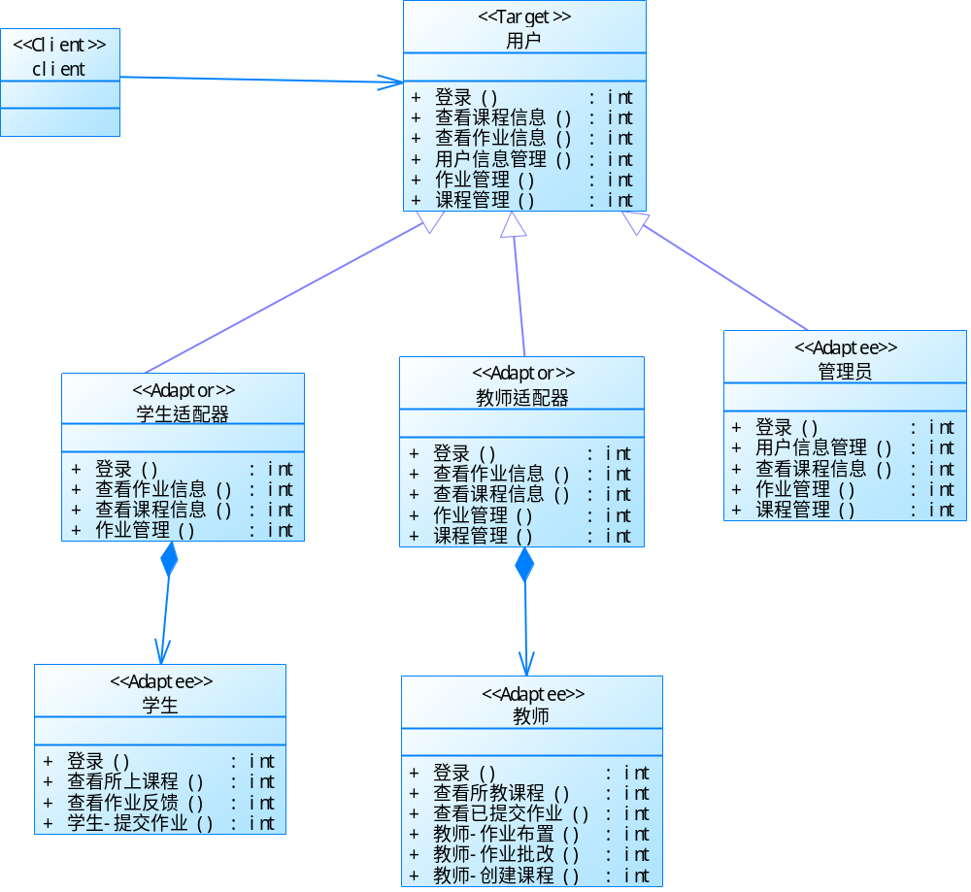
1.1.2说明
适配器模式在云作业平台中的应用之一是不同类型（权限）用户的统一管理。
由于我们是小组合作项目，不同的类型（权限）的用户的功能由不同的小组成员写的那一部分代码实现。比如用户接口中具有的作业管理功能，在管理员类中正常实现，但在学生类中是提交作业和查看作业反馈，在老师类中是作业布置和作业批改，当最终统一管理并给前端提供接口时，就会出现实际接口与期望接口不兼容的情况。
使用适配器可以解决这一问题。我们使用了学生适配器和教师适配器两个适配器类，适配器类在实现主接口时调用了特殊实现类的接口，从而达到了不同接口间的统一。
1.1.3组件描述
1.1.3.1 用户
面向前端登录用户的Target接口，用户通过“用户”接口访问登录系统。
1.1.3.2学生适配器
针对Adaptee“学生”的适配器，将“用户”接口中方法的调用转换为“学生”接口中相关方法的调用。
1.1.3.3教师适配器
针对Adaptee“教师”的适配器，将“用户”接口中方法的调用转换为“教师”接口中相关方法的调用。
1.1.3.4 Client
从前端访问接口的使用者。
1.1.3.5 学生/教师/管理员
拥有不同登录权限的三种用户。
1.2 适配器模式-作业相关
1.2.1 UML类图
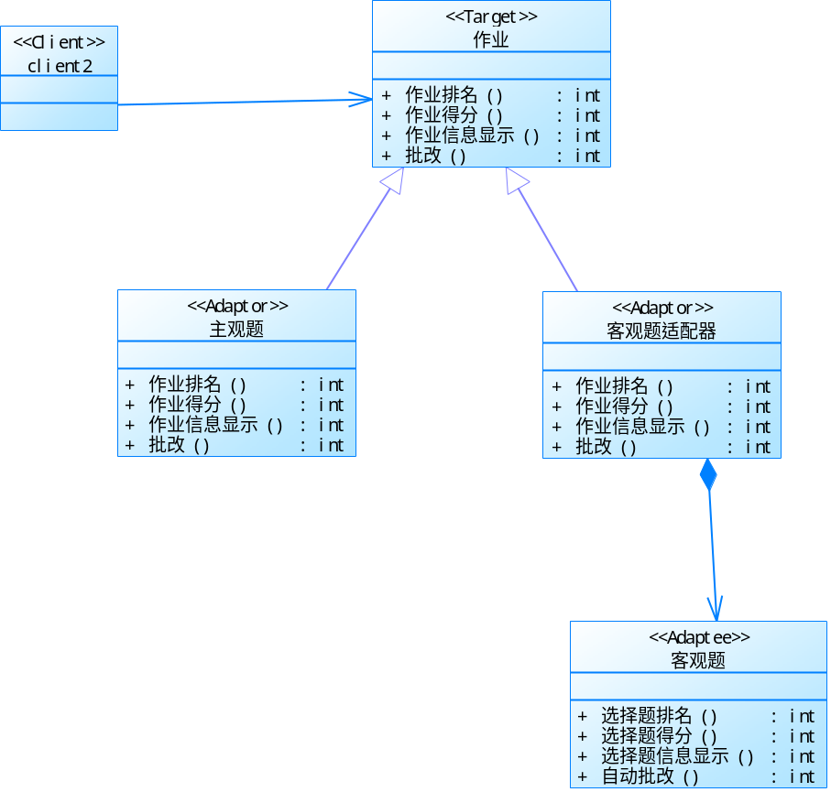
1.2.2说明
适配器的思想见上一节，不再赘述。、
作业的接口中有批改这个方法，但是实现的客观题类中有自动批改的方法。为了将自动批改这个方法适配到目标接口，采用了客观题适配器类，在实现了主接口的批改方法同时调用了客观题类的自动批改方法，达到了接口的兼容。
1.2.3组件描述
1.1.3.1 作业
面向前端登录用户的Target接口，用户通过“作业”接口访问各种作业相关的服务。
1.1.3.2客观题适配器
针对Adaptee“客观题”的适配器，将“作业”接口中方法的调用转换为“客观题”接口中相关方法的调用。
1.1.3.3客观题/主观题
两种不同类型的题目，其中客观题还包括了选择题和填空题。
2、抽象工厂模式
2.1 UML类图
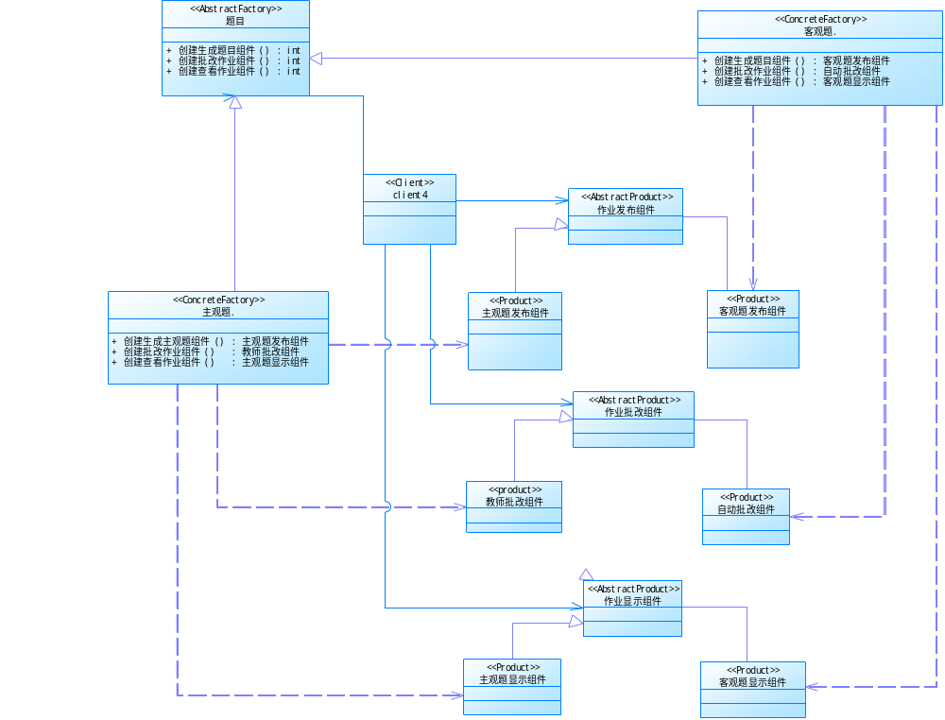
2.2 说明
云作业平台中有两种题目（产品流），一种是主观题，一种是客观题。这两种类都继承自作业类，但是他们的实现有很大区别，并且不同题目类的实现随着功能的增加会经常发生改变。
因此自然而然想到使用抽象工厂模式将接口与实现分离。题目抽象工厂中包含了生成题目，生成批改作业组件，生成查看作业组件三个方法，对应的具体工厂实现这三个方法并返回不同的题目类型（产品）。
2.3 组件描述
2.3.1 AbstractFactory
创建可以生成作业，给用户提供作业信息的函数的接口；
2.3.2 ConcreteFactory
创建主客观题的具体对象，以实现作业相关的用例。
2.3.3 AbstractProduct
题目相关用例的实现的接口。
2.3.4 Product
主客观题的相关用例。
2.3.5 主观题
主观题可以老师指定生成，发布给学生，学生获取提交，老师批改，学生查看作业
2.3.6 客观题：
客观题可以老师指定生成，发布给学生，学生获取提交，后端自动批改，学生查看作业。

